加拿大苏氏藏秦戈铭文补释
（首发）

石继承
复旦大学出土文献与古文字研究中心08级硕士

《中国历史文物》2009年第2期刊载的梁云《秦戈铭文考释》一文，公布了加拿大籍华人苏致准先生所藏的一件具铭秦戈。戈内正面上穿旁及其下竖刻铭文2行14字，援部正面铭文1字、背面2字，梁云释文如下：
七年丞相奂殳造咸□（陽）公帀（師）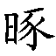工游。（戈内正面）
公。（戈援正面）
□義。（戈援背面）
对此梁文已作了较为全面的讨论。其中“咸□（陽）工帀（師）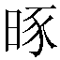”，梁文原称：“‘咸’后之字不识，应属工匠误刻；可能因为是另起一行的首字，工匠匆忙之下刻成‘咸’字的开头几笔，醒悟后已经不好改正，遂置之不理。……按秦戈通例，‘咸’后为‘阳’。”今按：误刻之说可从，但其后不必补“阳”字。这里的“咸”其实是“咸阳”省称。秦十四年相邦冉戈铭“栎阳”省称“栎”，秦陶文戳记中“云阳”省称“云”、“濒（频）阳”省称“濒”、“荧阳”省称“荧”、“曹阳”省称“曹”，也出现了将“咸阳”省作“咸”的情况。 又“工师”之名，从刻铭图片看，原释作“”字也不妥，宜存疑。
戈援背面所刻二字，原释为“□義”，以为置用地名。细审原铭，所刻置用地名实作下揭之形：
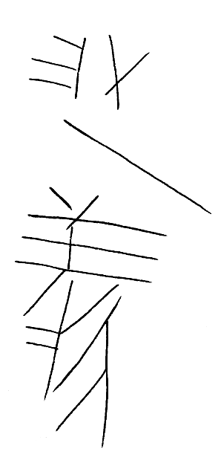
首字乃“沙”字，变形较为严重，但从水从少仍可确定。末字與常見“義”字寫法不類，秦兵铭中之“義”字作：
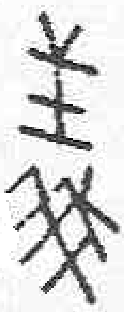 十三年相邦義戈（《殷周金文集成》11394B）
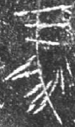 四年相邦義戈（《西汉南越王墓》图版二二）
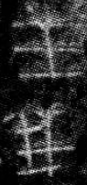 五年相邦吕不韦戟（《新收殷周青铜器铭文暨器影汇编》644）
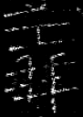 七年相邦吕不韦戟（同上645）
皆为从羊从我之形。可见原将它释为“義”字显然不妥。已知确释的秦汉文字中“羡”字或作：
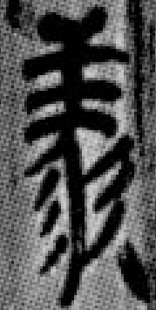 张家山汉简《算数书》简24
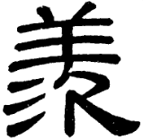 魏孔羡碑（《隶辨》卷四）
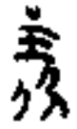 云梦龙岗六号秦墓木牍
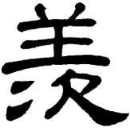 圉令赵君碑（《隶辨》卷四）
上部从“羊”（《说文》㳄部以为“羨”字从“羑”省），下部从“次”或“㳄”。秦汉文字中从“㳄”往往省作“次”，与“次”多有讹混，如秦汉简帛文字中原本从“㳄”之“盜”字，亦可写作从“次”的“盗”：
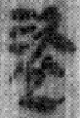 睡虎地秦简《秦律十八种》简119
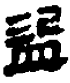 马王堆帛书《经法》第18行（此据《马王堆简帛文字编》中摹本）
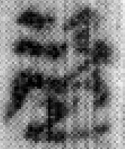 睡虎地秦简《封诊式》简17
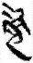 云梦龙岗秦简121
在张家山汉简《二年律令》中，“盗”字既有作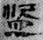（简19）者，又有作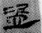（简20）者，其变化与“羨”或作“羡”完全相同。
因此，将作为置用地名的刻铭释为“沙羨”，应该没有疑问。某私人藏家所收藏的一件秦矛，其骹部亦刻有“沙羨”：
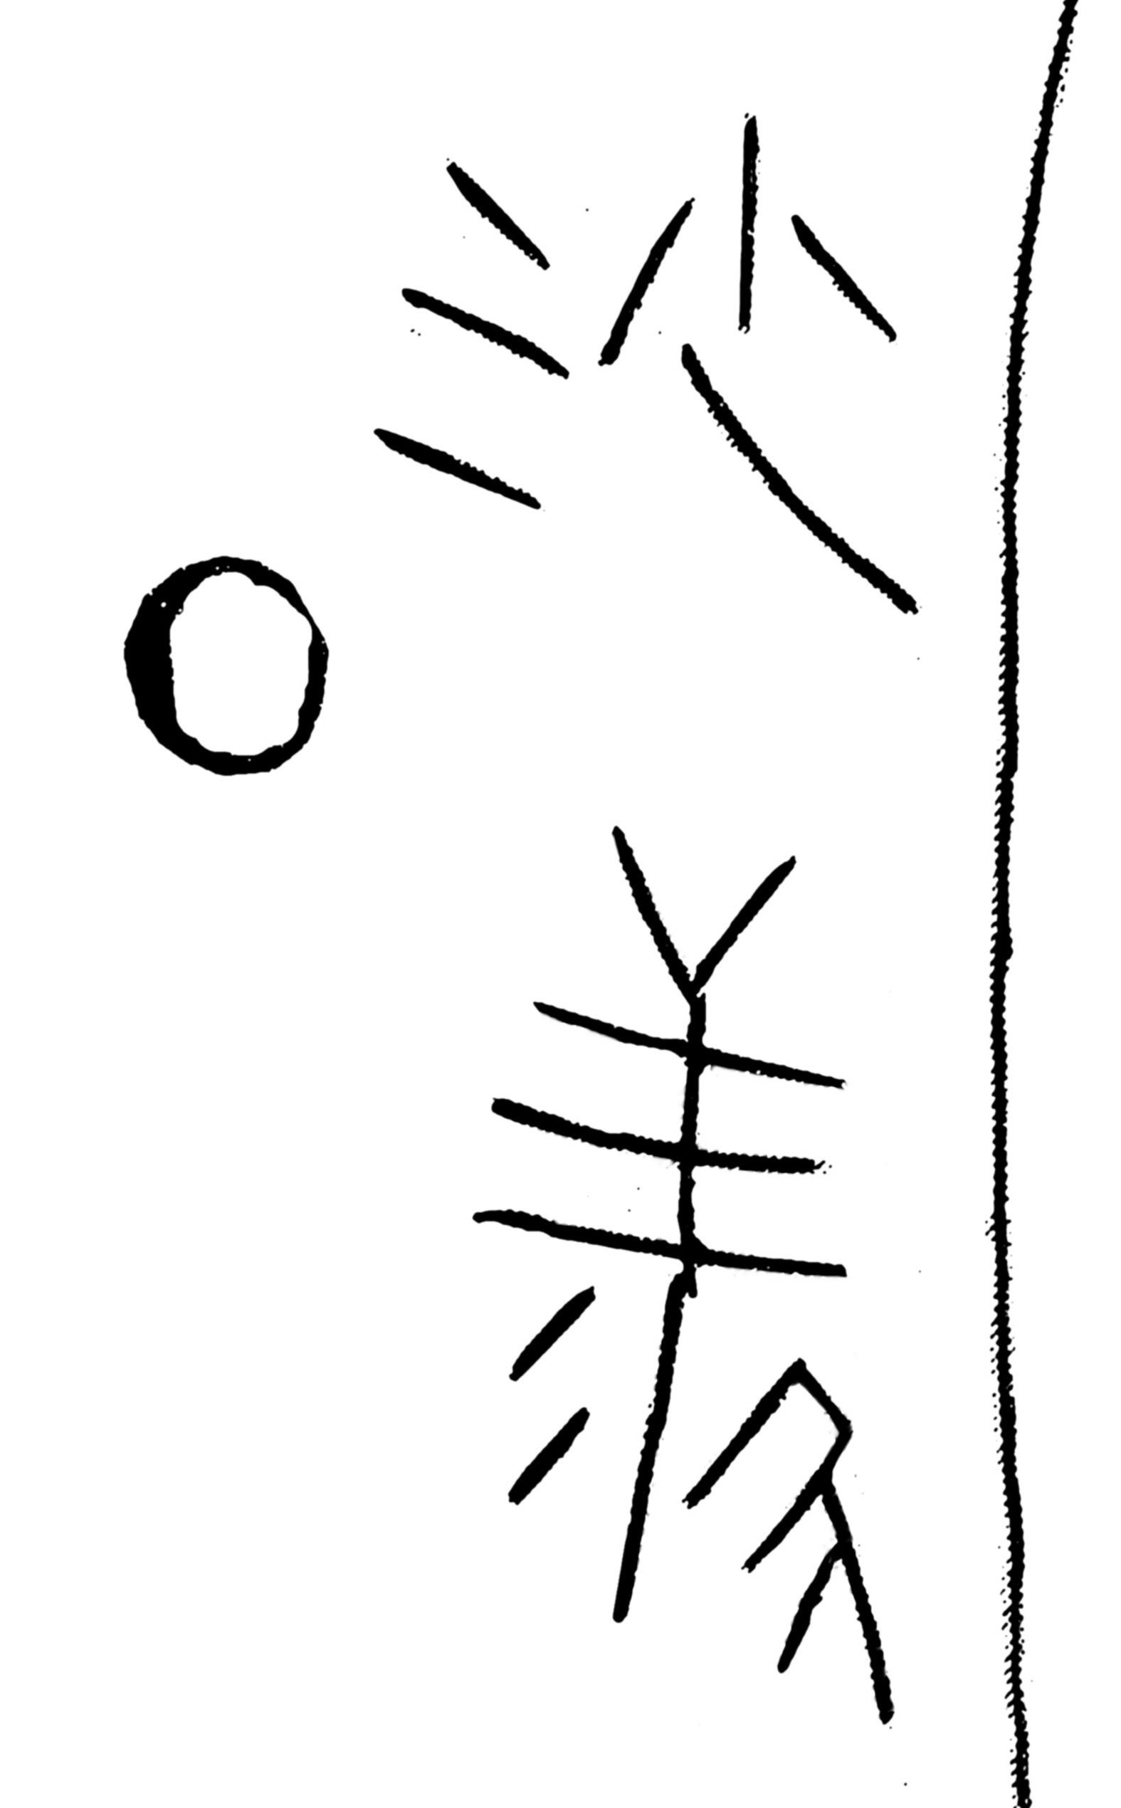
与戈铭写法基本相同，可资比较。“沙羡”一地，还见于龙岗秦墓所出土的木牍：
鞫之：辟死，论不当为城旦。吏论：失者，已坐以论。九月丙申，沙羡丞甲、史丙，免辟死为庶人。令自尚也。
《荀子·强国篇》：“今秦南乃有沙羡与俱，是乃江南也。”《汉书·地理志》、《后汉书·郡国志》并以沙羡为江夏郡属县。《水经·沔水》：“（沔水）又南至江夏沙羡县北，南入于江。”又《江水》：“（江水）又东北至江夏沙羡县西北，沔水从北来注之。”沙羡一地于秦时当属南郡。《汉志》“南郡，秦置”，王先谦《补注》引习凿齿《襄阳记》：“秦并天下，自汉以南为南郡。”与《水经》所述正合。其地至汉时属江夏郡，所治在今湖北武汉武昌区西金口附近。

本文写作过程中得到施谢捷老师的帮助，谨致谢忱！

参看俞伟超《秦汉的“亭”、“市”陶文》，收入氏著《先秦两汉考古学论集》，文物出版社，1986年；施谢捷《秦兵器刻铭零释》注〔12〕，《安徽大学学报》2008年第4期。
参看刘信芳、梁柱编著《云梦龙岗秦简》第46页，科学出版社，1997年。另中国文物研究所、湖北省文物考古研究所编《龙岗秦简》（中华书局2001年版）将此字摹作“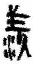”。细审原牍照片，似仍当以刘、梁书所摹为是。故此处从前者。
参看《龙岗秦简》第61页图版及144页释文。 本文收稿日期為2009年4月4日 本文發佈日期為2009年4月4日

